
【植物票選】
01楓香  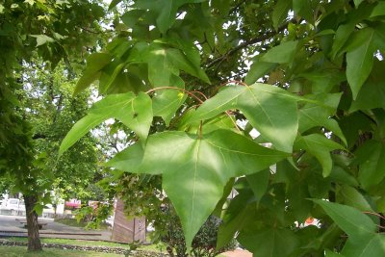 |  | 02樟樹  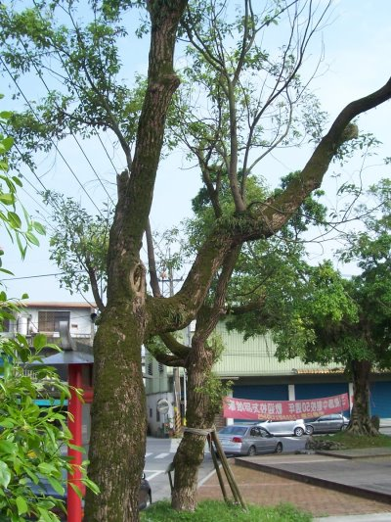 | 03榕樹  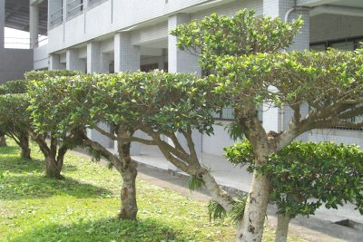
04山櫻花  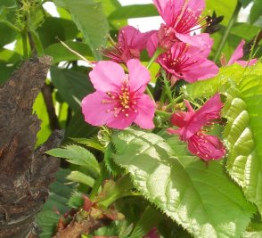 |  | 05大王椰子  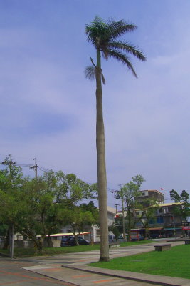 | 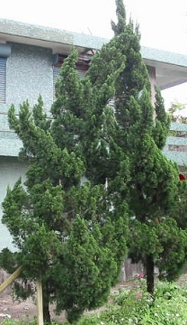  06龍柏
07阿勃勒  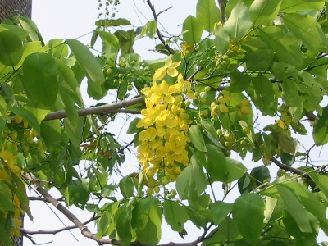 |  | 08落羽松  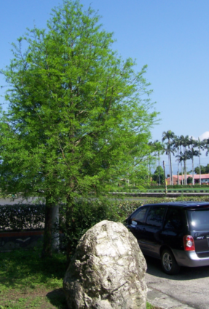 | 09欖仁  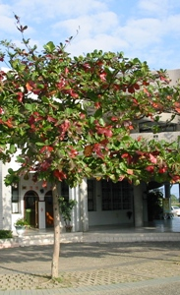
10小葉欖仁  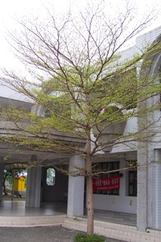 |  | 11雞冠刺桐  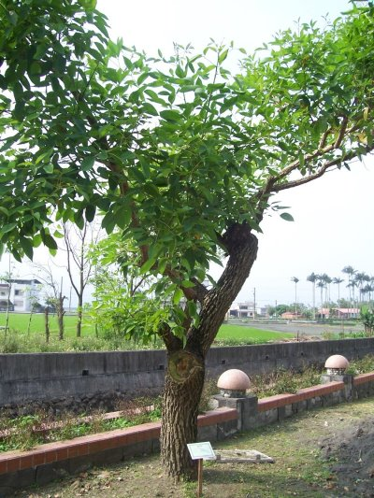 | 12木棉  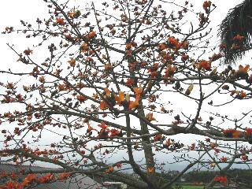
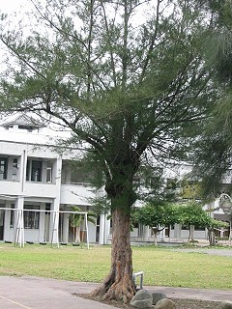  13木麻黃 |  | 14茄苳  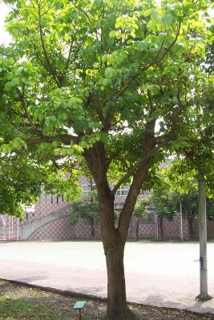 | 15福木  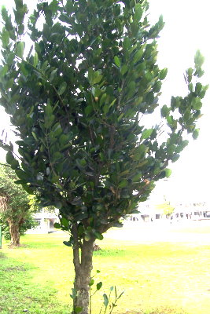
16水黃皮  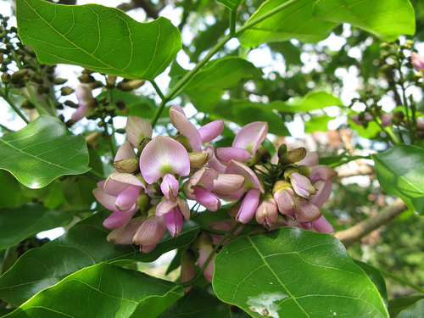 |  | 17刺桐  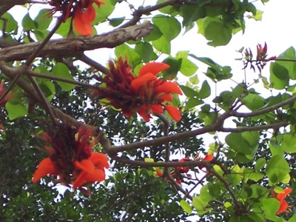 | 18小葉南洋杉  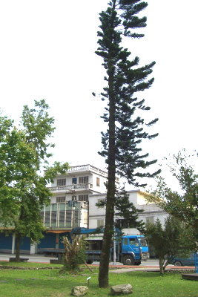
19槭樹  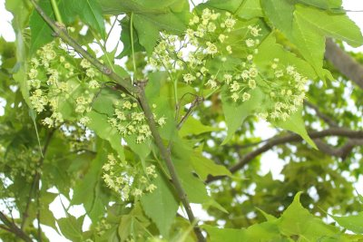 |  | 20尤佳利  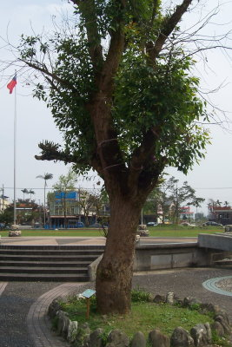 | 21肖楠  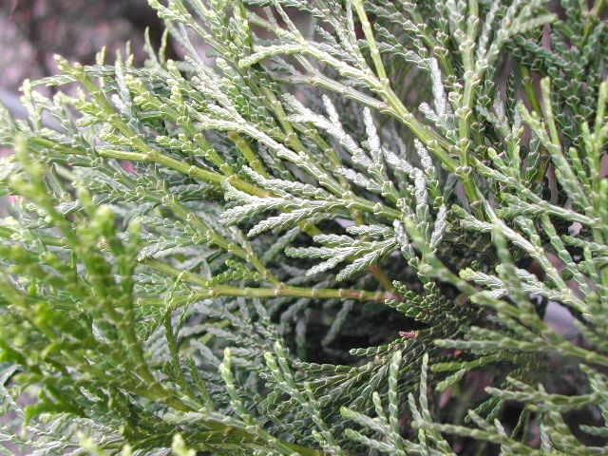
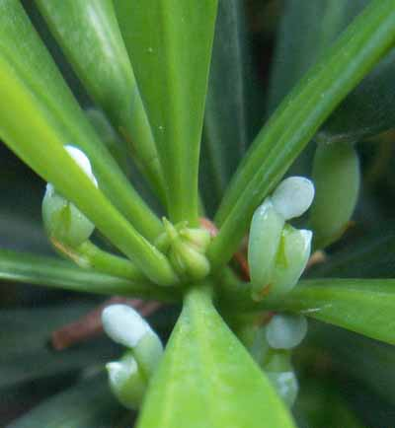  22蘭嶼羅漢松 | 選出5種植物（寫代號）  （ ）、（ ）、（ ）、  （ ）、（ ）、
二年 班 座號：
姓名：
※把票選結果記錄下來：
01楓香 |  | 02樟樹 |  | 03榕樹 |  | 04山櫻花
05大王  椰子 |  | 06龍柏 |  | 07阿勃勒 |  | 08落羽松
09欖仁 |  | 10小葉  欖仁 |  | 11雞冠  刺桐 |  | 12木棉
13木麻黃 |  | 14茄苳 |  | 15福木 |  | 16水黃皮
17刺桐 |  | 18小葉  南洋杉 |  | 19槭樹 |  | 20尤佳利
21肖楠 |  | 22蘭嶼  羅漢松

※將前五名植物的得票數畫成長條圖
植物名稱 | 1 | 2 | 3 | 4 | 5 | 6 | 7 | 8 | 9 | 10 | 11 | 12 | 13 | 14 | 15 | 16 | 17 | 18 | 19 | 20 | 21 | 22 | 23 | 24 | 25 | 26 | 27 | 28 | 29 | 30
第一名
編號：
第二名
編號：
第三名
編號：
第四名
編號：
第五名
編號：

